Урок изучения и первичного закрепления новых знаний.
8 класс
Тема: Электролитическая диссоциация
Цель урока: познакомить учащихся с важнейшими понятиями темы, основоположниками данной теории, причинами диссоциации веществ.

Задачи.
Обучающие:
- дать представление об электролитах и неэлектролитах;
- выяснить механизм диссоциации веществ и роль воды в этом процессе;
- познакомить с классификацией электролитов;
- представить ученых, внесших вклад в развитие ТЭД.
Развивающие:
- развивать умение наблюдать и объяснять наблюдаемые явления;
- развивать навык получения информации из различных источников (ЦОР, учебник, наблюдаемое явление);
- развивать логическое мышление;
-формировать навыки правильной устной и письменной речи.
Воспитательные:
-формировать коммуникативные качества (корректность поведения и высказываний в ходе обсуждения);
-прививать навыки самоорганизации, самооценки, самоанализа.

Оборудование: ПК, мультимедийное оборудование, интерактивная доска, портреты С. Аррениуса, А.И. Каблукова, растворы электролитов и неэлектролитов, установка для испытаний веществ на электропроводность (выпрямитель, электроды, лампа накаливания), чашки Петри, стаканы.
Следует соблюдать правила работы с кислотами и щелочами, правила работы с электроприборами. Опыт проводить с напряжением не более 42 В.
Актуальность использования средств ИКТ:
- Визуализация изучаемых явлений, процессов, которые невозможно увидеть в реальном режиме.
- Экспресс-контроль на заключительном этапе урока.

Методическое назначение необходимых образовательных электронных ресурсов на данном уроке:
- Обучающее;
- Демонстрационное;
- Контролирующее.

Структура урока.
- Организация внимания учащихся.
- Объявление темы урока.
- Постановка учебных задач.
- Работа по теме урока.
- Эксперимент (демонстрация опыта).
- Просмотр видеофрагмента, запись наблюдений в таблицу.
- Ученые, открывшие процесс электролитической диссоциации.
- Объяснение механизма электролитической диссоциации.
- Степень диссоциации (запись в тетрадь).
- Самостоятельная работа с текстом учебника.
- Динамическая пауза (эстафета).
- Закрепление (работа учащихся на интерактивной доске)
- Анализ полученных знаний в игровом и тестовом варианте на интерактивной доске.
- Подведение итогов урока.
- Домашнее задание.
- Рефлексия.

Конспект урока.
Организационный момент
Слайд № 1 (по щелчку мыши)  Переход на слайд № 2 по щелчку мыши.  Анимация на «вход» по щелчку целей урока | Учитель знакомит уч-ся с темой урока.  Выясняет, знакомы ли они с понятиями, записанными в названии темы.  Предлагает учащимся сформулировать цель урока (при необходимости корректирует её)
Слайд № 3 (по щелчку мыши) | Учитель:  Как вы знаете из уроков физики, растворы одних веществ способны проводить электрический ток, а других – нет. Чтобы опытным путем проверить эту способность у растворов различных веществ, воспользуемся следующим прибором.  Он состоит из стакана, в который наливают раствор исследуемого вещества. На стакан ставят пластинку из эбонита с вмонтированными в нее двумя угольными электродами, к клеммам которых присоединены провода. Один из них соединен лампочкой. Выходной контакт от лампочки и провод другой клеммы идут к источнику тока. Если раствор, налитый в стакан, проводит электрический ток, то лампочка загорается, и чем лучше эта способность, тем ярче горит лампочка.  Учитель проводит эксперимент. Дети наблюдают за ходом опыта. Записывают в тетрадь кратко свои наблюдения. Высказывают свое мнение и предположения по поводу увиденного.
Слайд № 4 (по щелчку мыши) | Учитель ставит проблемный вопрос:  Все ли вещества и их растворы проводят электрический ток? Внимательно просмотрев следующий видеофрамент, вы сможете ответить на этот вопрос.  Учащиеся по ходу просмотра видеоролика «Испытание на электропроводность» свои наблюдения кратко записывают в таблицу.
Слайд № 5 (по щелчку мыши) | Проверка выполненной работы. Обсуждение результатов опыта.  Испытание твердых веществ. Насыпаем сахар в чашку Петри и подносим к электродам. Лампочка не горит, значит сахар (органическое вещество) не проводит электрический ток. Щелочь - твердый гидроксид натрия (NaOH), тоже не проводит ток. Возьмем поваренную соль - кристаллический хлорид натрия (NaCl). Лампочка не горит. Все испытанные твердые вещества не проводят электрический ток.  Электропроводны ли растворы этих веществ?  Испытание жидкостей. Раствор гидроксида натрия электропроводен: лампочка загорается. Лампочка горит и при испытании раствора поваренной соли. Электропроводен также раствор соляной кислоты (HCl). Проверим, является ли электролитом дистиллированная вода. Лампочка не горит. Ионов в дистиллированной воде совсем немного, поэтому электропроводность воды низкая. Дистиллированная вода – очень слабый электролит. В растворе сахара нет подвижных заряженных частиц. Ток в цепи не идет. Раствор сахара – не электролит. Спирт, как и раствор сахара, не является электролитом.  Учащиеся делают вывод о том, какие вещества проводят электрический ток. Учитель вводит новое понятие «электролиты»:  Вещества, растворы которых проводят электрический ток, называют электролитами.  Учитель предлагает учащимся самостоятельно сформулировать понятие «неэлектролиты».  Неэлектролиты – вещества, растворы которых не проводят электрический ток.
Слайд № 6 (по щелчку мыши) | Учитель:  Почему же растворы электролитов проводят электрический ток?  Шведский ученый Сванте Аррениус, изучая электропроводность растворов различных веществ, пришел в 1877 г. к выводу, что причиной электропроводности является наличие в растворе ионов, которые образуются при растворении электролита в воде.  Процесс распада электролита на ионы называют электролитической диссоциацией.  Но С.Аррениус придерживался физической теории растворов и не учитывал взаимодействия электролита с водой.
Слайд № 7 (по щелчку мыши). | В отличие от него русский химик И.А.Каблуков применил к объяснению электролитической диссоциации химическую теорию Д.И.Менделеева и доказал, что при растворении электролита происходит химическое взаимодействие растворенного вещества с водой, которое приводит к образованию гидратов, а затем они диссоциируют на ионы. Он считал, что в растворах находятся не свободные, не «голые» ионы, а гидратированные, т.е. «одетые в шубку» из молекул воды.
Слайд № 8 (по щелчку мыши). Автоматическое воспроизведение флэш-файла | Демонстрация механизма электролитической диссоциации, на экране озвученного флэш-файла.  Учитель:  Очевидно, что последовательность процессов, происходящих при диссоциации веществ с ионной связью будет такой:  - ориентация молекул – диполей воды около ионов кристалла;  - гидратация (взаимодействие) молекул воды с противоположно заряженными ионами поверхностного слоя кристалла;  - диссоциация (распад) кристалла на гидратированные ионы.  Упрощенно происходящие процессы можно отразить с помощью следующего уравнения (учитель пишет на доске, учащиеся в тетрадях):  NaCl = Na⁺ + Cl⁻  Аналогично диссоциируют и электролиты, в молекулах которых ковалентная полярная связь:  НCl=Н⁺ + Cl⁻  Следует учитывать, что в растворах электролитов хаотически движущиеся гидратированные ионы могут столкнуться и вновь объединиться между собой. Этот обратный процесс называют ассоциацией.
Слайд № 9 (по щелчку мыши). | Поскольку в растворах электролитов наряду с ионами присутствуют и молекулы, то выразить долю распавшихся на ионы молекул можно либо в % , либо в долях. Поэтому растворы электролитов характеризуются степенью диссоциации, которую обозначают греческой буквой α («альфа»). Прочтите на экране определение, что называется степенью диссоциации, формулу запишите в тетрадь.  Если α=1 или α=100%, то электролит полностью распадается на ионы. если α=0, то диссоциация отсутствует.  По степени диссоциации электролиты разделяют на сильные и слабые.
Самостоятельная работа с текстом учебника.
Учитель:
На стр.197-198 прочтите о сильных и слабых электролитах. Выпишите примеры в тетрадь.
Слайд № 10(по щелчку мыши). Анимация на «вход» по щелчку перечня сильных и слабых электролитов | Динамическая пауза (эстафета).  Учащиеся делятся на две группы, становятся в две колонны в проходах между рядами.  По команде учителя по очереди выбегают к доске и записывают: 1 группа – примеры сильных электролитов, а 2 группа – примеры слабых электролитов. Движение начинает тот, кому передали мелок.  Учитель останавливает эстафету, учащиеся садятся на места и проверяют выполненную работу, корректируют, исправляют, закрепляют материал.
Слайд № 11 – 13. Воспроизведение видео по щелчку мыши по экрану. | Учитель:  Итак, мы выяснили, что электролиты имеют различную степень диссоциации, т.е. степень диссоциации зависит от природы электролита.  Учитель задает проблемный вопрос:  А можно ли повлиять на степень диссоциации, уменьшить или увеличить ее? Ответить на этот вопрос вы сможете после того, как посмотрите опыты.  На экране демонстрируются видеофрагменты опытов с уксусной (слабой) кислотой. В первом случае повышают температуру кислоты, и лампочка загорается ярче. Во втором случае разбавляют водой – эффект тот же. третий видеофрагмент – опыт с расплавом гидроксида натрия. Лампочка тоже горит.  Учащиеся анализируют увиденное и делают вывод о том, что:  - расплавы щелочей являются электролитами;  - с разбавлением раствора степень диссоциации увеличивается;  - с повышением температуры степень диссоциации увеличивается.
Закрепление (работа учащихся на интерактивной доске)
Слайд № 1.  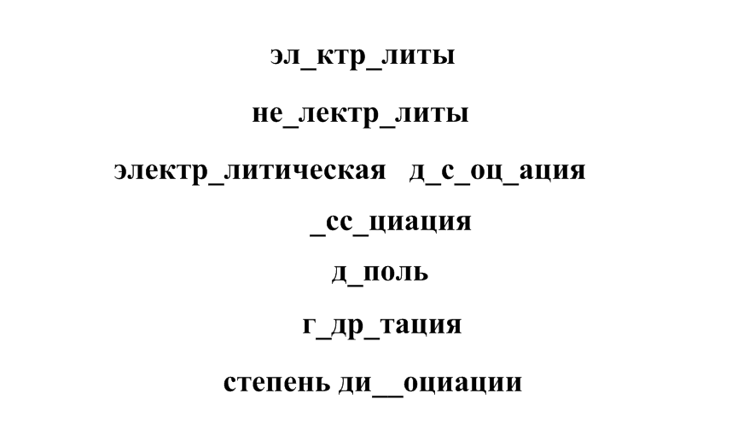 | Учитель:  Вспомним термины и понятия, с которыми вы познакомились сегодня на уроке.  Один ученик работает у доски, расставляя орфограммы, остальные дают им определения:  - электролиты – это вещества, растворы которых проводят электрический ток;  - неэлектролиты - это вещества, растворы которых не проводят электрический ток;  - электролитическая диссоциация – процесс распада электролита на ионы;  - ассоциация – процесс объединения ионов в молекулы;  - диполь – молекула воды, имеющая два полюса;  - гидратация – взаимодействие молекул воды с молекулами электролита;  - степень диссоциации – это отношение числа частиц распавшихся на ионы, к общему числу растворенных частиц.
Слайд № 2.  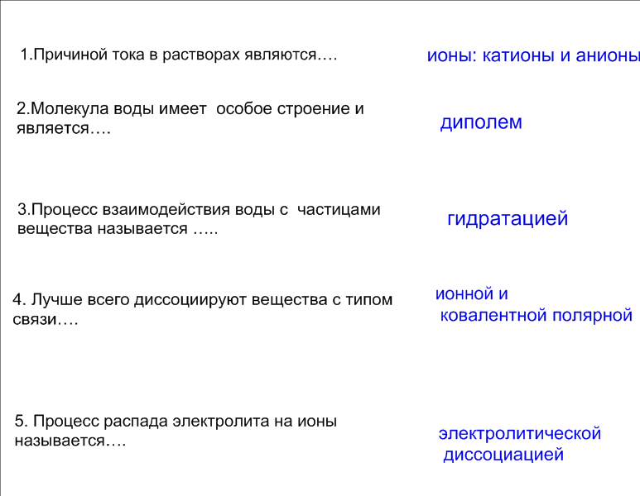 | Закончите предложение по смыслу.  Учащиеся выбирают в панели инструментов «перо» и после многоточия пишут недостающее слово или словосочетание. Правильные ответа скрыты за «шторкой». После выполнения работы, учитель отодвигает «шторку» и все вместе проверяют задание.
Слайд № 3.  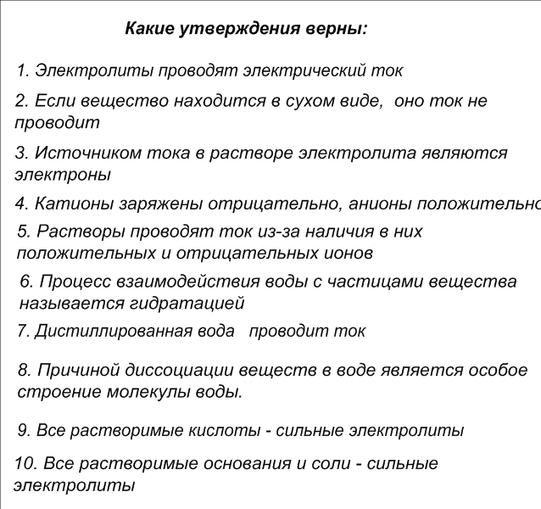 | Учитель предлагает ученикам выбрать правильные утверждения и обвести номера верных ответов.  Один ученик работает у доски, остальные условными сигналами контролируют правильность выполнения (хлопок в ладоши – «правильно», притоп ногами – «не верно»).  Затем неправильные утверждения удаляются.
Слайд № 4.  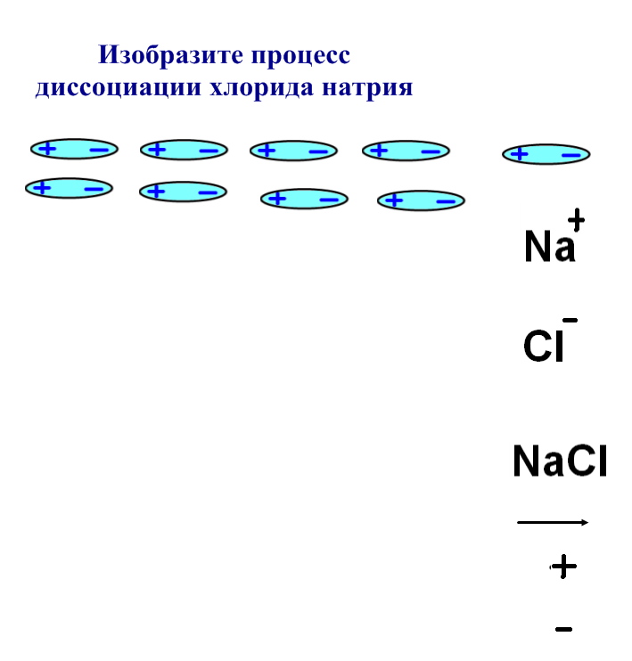 | При помощи диполей учащиеся изображают механизм диссоциации хлорида натрия.  Задание выходят одновременно выполнять 2-3 ученика.
Слайд № 5.  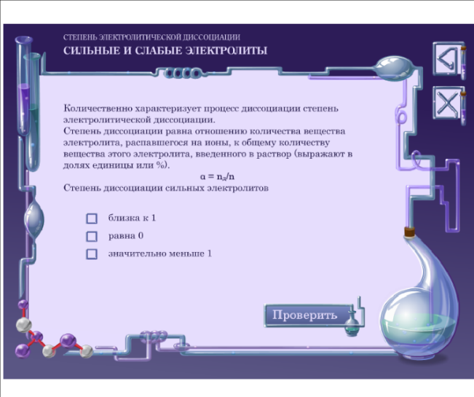 | Учащиеся выбирают правильный вариант ответа.  Один выполняет у доски, остальные поднимают сигнальные карточки с номером правильного ответа.  Флэш-файл сразу выдает результат работы.
Подведение итогов работы, выставление оценок.
Домашнее задание, рефлексия.
Слайд № 6.  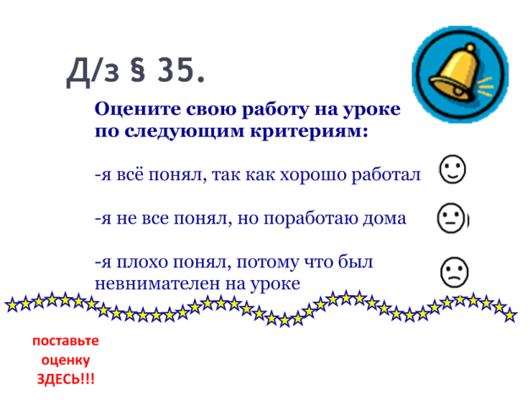 | Учитель предлагает записать домашнее задание в дневники и, уходя с урока, подойти к доске и переместить смайлик под черту.  По количеству улыбающихся или грустных смайликов учитель делает выводы об уроке.

